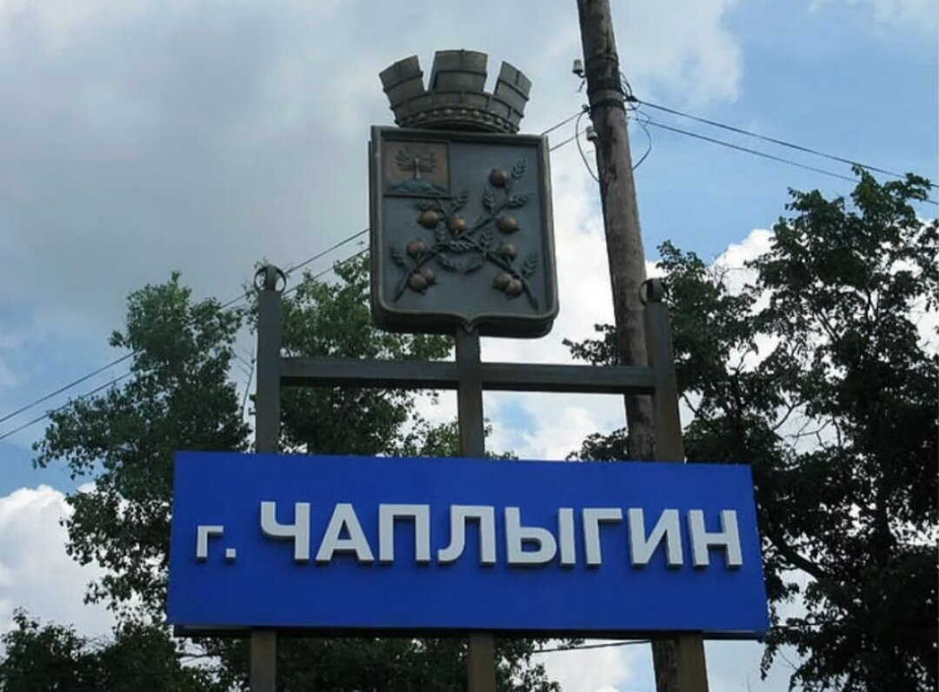

Работа для конкурса «Шагаем»
в номинации «С навигатором по родному краю»
Название работы: «Прекрасный город при Петре –
Чаплыгин, он же Раненбург…»
Участники проекта – Петрунина С.Н. – педагог, Егорова Александра – участница.
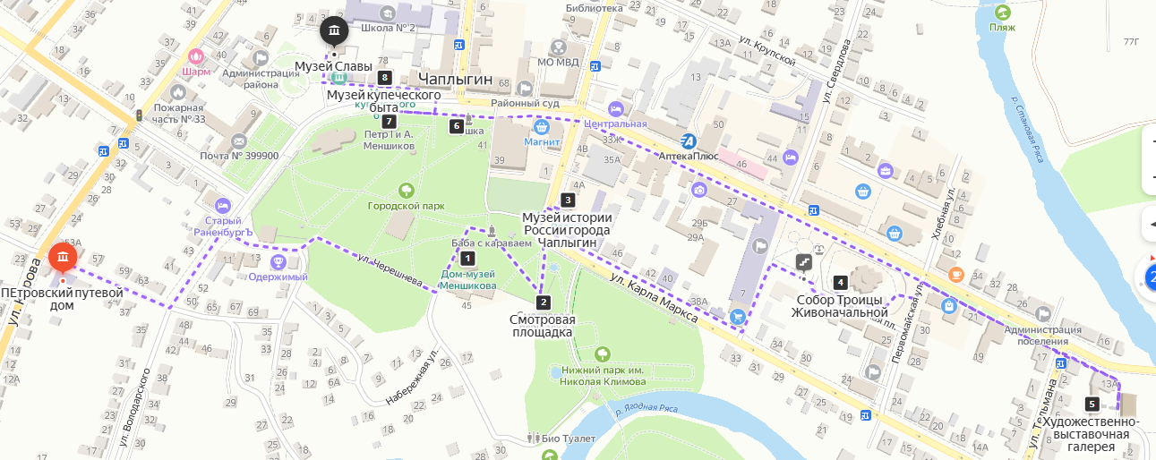
Разработанный маршрут содержит 10 точек остановки:
- Петровский путевой дом
- Дом-музей Меншикова
- Смотровая площадка
- Музей истории России города Чаплыгина
- Собор Троицы Живоначальной
- Художественно-выставочная галерея
- Мемориал Славы
- Памятник Петра I и А. Меншикова
- Музей купеческого быта
- Музей Славы

Петровский путевой дом
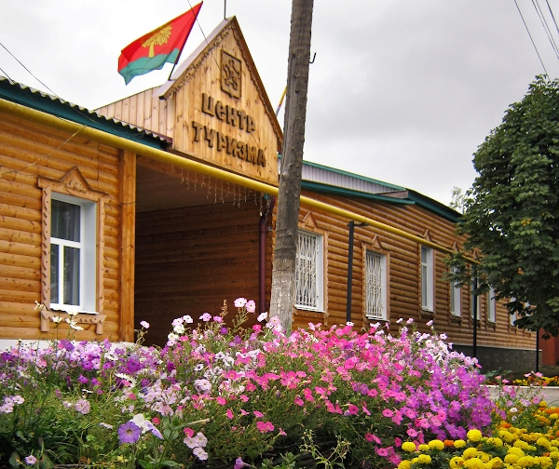
Учреждение было создано в 2014 году. Оно было создано для комплексного туристического обслуживания экскурсионных групп в частности и создания на территории Чаплыгинского района благоприятных условий для развития туризма в общем.
Расположение центра не случайно и даже символично. На этом самом месте стоял петровский путевой дом, построенный в Слободском в 1694 году для отдыха молодого императора Петра Первого от дорожных хлопот во время частых поездок из Москвы на Воронежские корабельные верфи. Экспозиции центра знакомят туристов с событиями, которые навсегда вписаны в страницы истории Чаплыгинского района и существенно изменили его судьбу.
В так называемой «Комнате Петра» воссоздана та атмосфера, в которой жил молодой император, бывая в Слободском. Интерьер комнаты выполнен в русских традициях. В центре апартаментов дубовый стол. За подобным столом в окружении иностранных послов, корабельных мастеров и своих сподвижников, Петр Первый обсуждал будущие корабли, обдумывал план крепости Ораниенбург, принимал решение о строительстве Раненбургской Петропавловской пустыни.
Отдохнуть с дороги можно в «Трапезной», где гостям предлагается отведать ароматного чая на травах, раненбургского варенья и традиционные блюда русской кухни.
Удивляет экспозиция клуба военно-исторической реконструкции «Ранова», повествующая о быте русских дружинников X–XII веков. В экспозиции представлены женские и мужские поясные наборы, доспехи, посуда, украшения, аксессуары, различное оружие: мечи, топоры, метательные копья. И все это настоящие доспехи и оружие, используемое реконструкторами во время тренировок. Чтобы быть сильными и ловкими, члены клуба тратят много времени на тренировки, проводят турниры по историческому фехтованию, метанию сулиц, участвуют в фестивалях исторической реконструкции.
Кроме того, в Центре туризма можно посетить сувенирную лавку и приобрести изделия народных промыслов, поучаствовать в мастер-классе, послушать пение ансамбля «Русская завалинка», а в завершении экскурсии прогуляться по «Парку птиц».

Дом-музей Меншикова
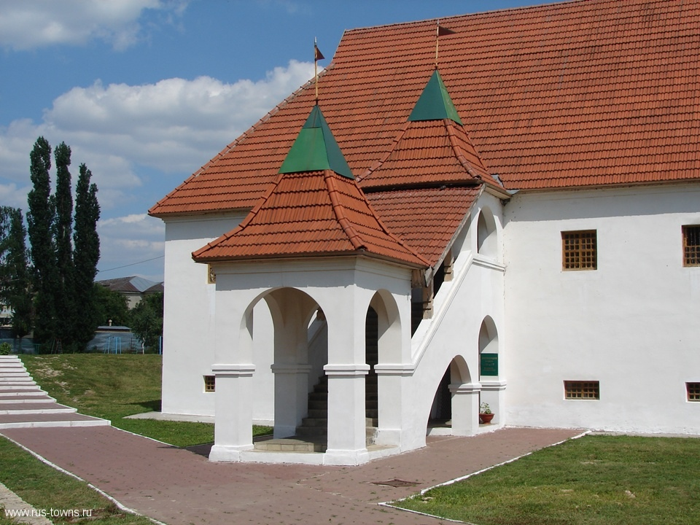
Дом А.Д. Меншикова является памятником истории и архитектуры федерального значения конца XVII — начала XVIII веков, находится под охраной государства.
В «Доме Меншикова» — памятнике истории и архитектуры конца XVII — начала XVIII веков федерального значения — расположена экспозиция Чаплыгинского краеведческого музея.
Здание расположено на территории бывшей крепости Ораниенбург, подаренной А.Д. Меншикову Петром I в 1703 году.
Крепость сыграла основополагающую роль в развитии города из слободского поселения, определила его архитектурный облик, в формировании которого приняли участие такие известные архитекторы, как А.Н. Воронихин и К.А. Тон.
Фонды музея насчитывают в настоящее время более 16 тысяч единиц хранения основного и научно-вспомогательного фондов.
В музее работают экспозиции: «История крепости Ораниенбург», «История г. Раненбурга — XVIII-XIX веков», «Поместное землевладение», «Природа Чаплыгинского района», «Крестьянский быт», «История Раненбурга-Чаплыгина XX век».
Экспозиция рассказывает о зарождении, строительстве и роли крепости в истории Раненбурга-Чаплыгина, о выдающихся земляках — Д.И. Иловайском, П.П. Семёнове-Тян-Шанском, С.А. Чаплыгине, Л.П. Радине, А.П. Буниной, П.П. Кропоткине.
В музее работает выставочный зал площадью 70 кв. м. Здесь экспонируются тематические и памятные выставки из фондов музея и частных коллекций, выставки из фондов районных, областных и федеральных музеев.
«Музыкальная гостиная» музея собирает меломанов, а участники клуба «Раненбургская академия» демонстрируют посетителям своё мастерство на художественных выставках.

Смотровая площадка
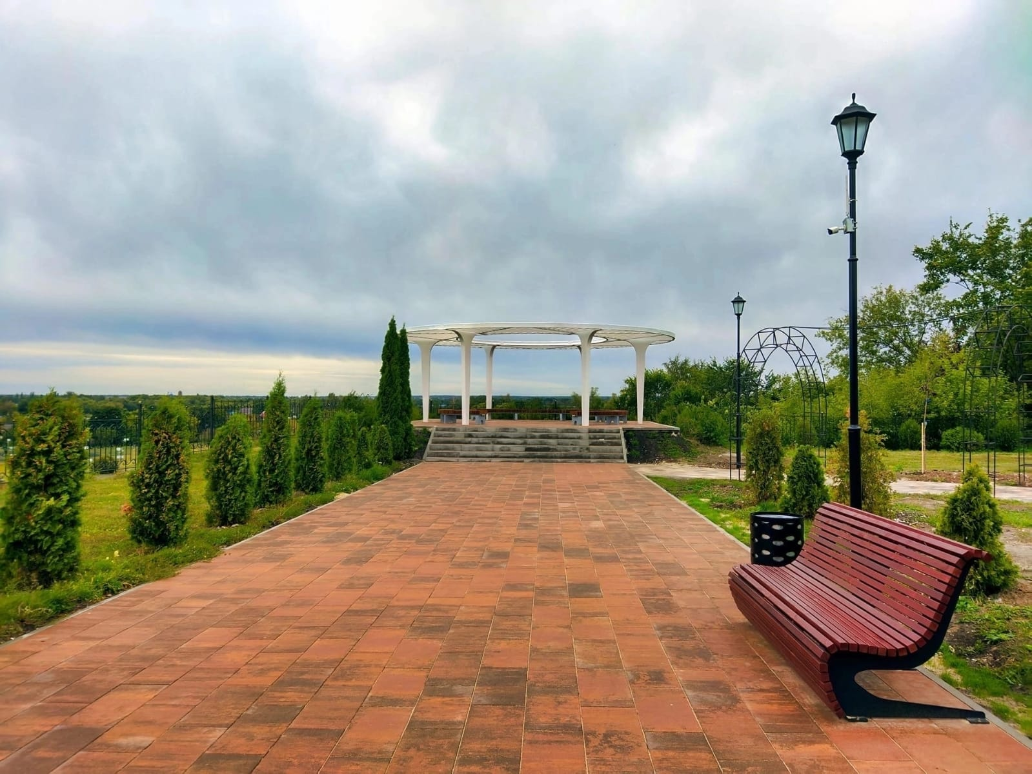
В июне 2021 года завершилась реконструкция и благоустройство площади и улицы Советской. Обновление стало возможным благодаря победе во Всероссийском конкурсе, проводимом в рамках федерального проекта по созданию комфортной городской среды в малых городах и исторических поселениях.
Теперь одна из центральных городских магистралей и площадь с символом Чаплыгина — величественным Троицким собором — воспринимаются как единое общественное пространство, с новыми тротуарами, малыми архитектурными формами, современными элементами озеленения, фонтанами, новыми системами освещения и видеонаблюдения. Площадь у собора стала излюбленным местом горожан, а подвесные качели центром притяжения к обновленной территории.

Музей истории России города Чаплыгина
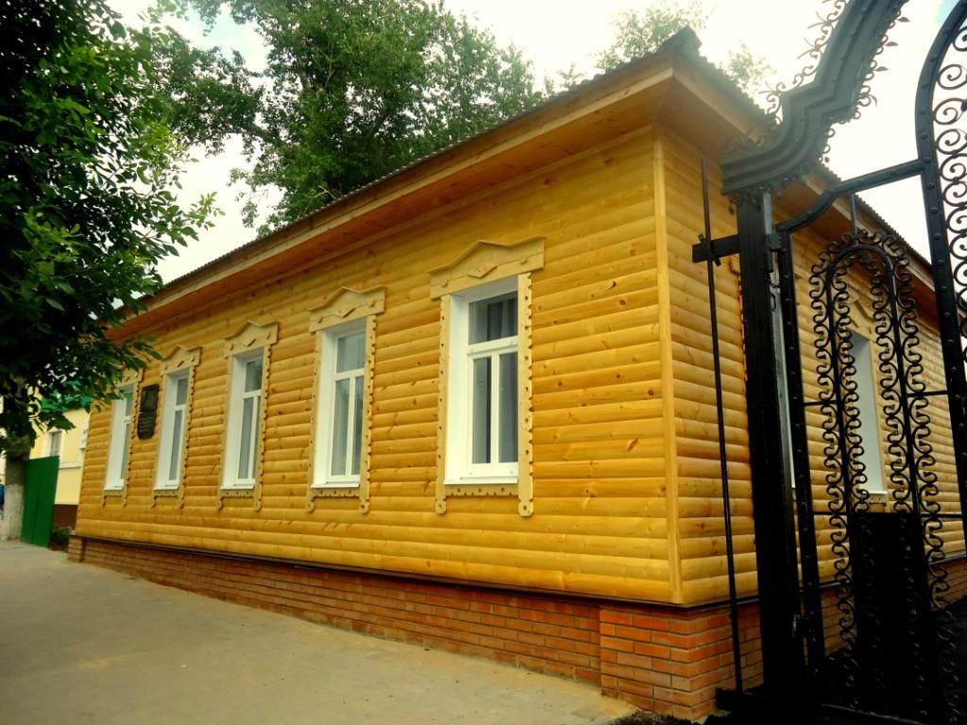
29 июля 2017 года в городе Чаплыгине открылся «музей истории России». Выставочный зал расположен в реставрированном доме площадью 100 м² , в котором родился русский историк, педагог, публицист Д.И. Иловайский. Настоящую славу Дмитрию Ивановичу принесли составленные им гимназические учебники, по которым несколько десятилетий подряд училась вся Россия. Известная русская поэтесса Марина Цветаева была сводной внучкой Дмитрия Ивановича.
Экспозиция представлена четырьмя залами.
В первом зале на баннерах размещены портреты правителей России. На протяжении многих веков под руководством князей, царей и императоров происходило формирование российского государства и русского народа.
Во втором зале можно узнать о жизни и деятельности великих русских историков: Н.М. Карамзина, С.М. Соловьева, Д.И. Иловайского.
Выставочный зал посещают жители сельских поселений, работники предприятий, различных организация, учащиеся школ района, области и других регионов.

Собор Троицы Живоначальной
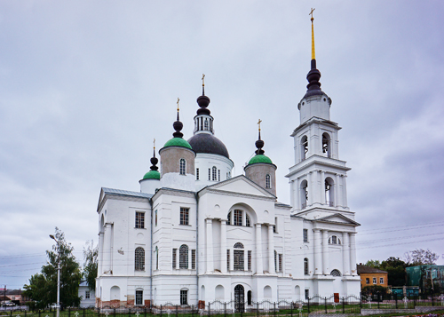
Троицкий собор — грандиозное архитектурное сооружение для небольшого уездного городка. Спустя 200 лет после строительства он всё ещё остаётся архитектурной доминантой и главной достопримечательностью Чаплыгина!
Свою историю собор ведет с XVIII века. Первоначально на его месте стояла деревянная церковь петровских времен во имя Архистратига Божия Михаила, с каменной колокольней более позднего времени. После присвоения селу Слободское статуса города с официальным названием Раненбург статус городского собора был перенесен и на эту церковь. Приход ее увеличился и составил 70 дворов. Деревянную обветшавшую церковь необходимо было заменить на новую.
Местный священник Исидор Дмитриев и прихожанин – купец Матвей Павлов в марте 1806 г. обратились с прошением к архиепископу Рязанскому, где указали, что «усердием желают состроить вновь соборную каменную церковь, с двумя этажами, отступая от прежней церкви не более, как на два саженя», приложив при том прошении план и фасад. Есть предположение, что для составления чертежей они обратились с просьбой и к столичному архитектору Андрею Воронихину, который в то время проектировал курорт Липецкие минеральные воды.
В конце мая 1806 года был отведен земельный участок и положено начало строительству нового собора Святой Троицы. В процессе возведения храма был шестилетний перерыв, вызванный сначала тем, что в 1810 году в городе был большой пожар, уничтоживший массу деревянных строений. Затем, в 1812 году, началась война с Наполеоном, которая еще на несколько лет задержала возможность окончания строительства собора.
Денег после окончания войны у купцов не было, поэтому прихожане обратились в Св. Синод за субсидией, прося дать им заимообразно 20 тысяч рублей на завершение постройки собора. Необходимая сумма была отпущена, строительство возобновилось и через два года, в 1818 году, успешно завершилось.

Художественно-выставочная галерея
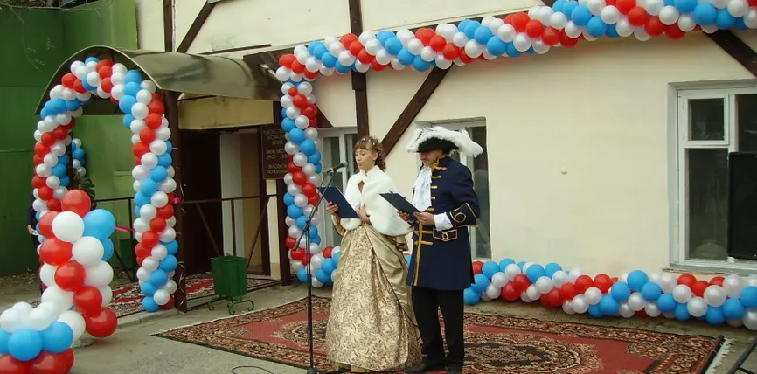
Художественно-выставочная галерея г. Чаплыгина открыта в сентябре 2012 г. С этого момента в залах галереи экспонировались десятки выставок — персональных, юбилейных, из фондов других музеев и галерей, собраний художников России.
Стало традицией в рамках каждой новой выставки проводить мастер-класс художника, который экспонирует свои работы. Такие мероприятия с нетерпением ждут учащиеся городской изостудии, воскресных школ, любители искусства.
За короткое время своего существования галерея города приняла в своих стенах лучших художников области и центральной России, а для молодой смены проводились мастер-классы по живописи, рисунку, акварели, гуаши, по рисованному лубку.

Мемориал Славы
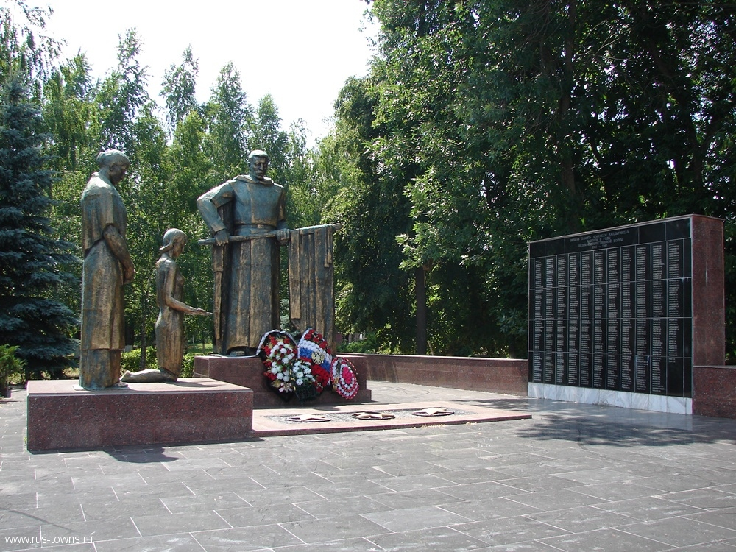
Мемориал посвящен землякам, павшим в годы Великой Отечественной войны. Торжественное открытие мемориала состоялось 14 сентября 1969 года. В этот день был зажжён Вечный огонь Славы. Для чаплыгинцев славной традицией стало ежегодно 9 мая отдавать дань памяти погибшим, возлагая цветы к Вечному огню у мемориала.
Центральное место мемориала занимает скульптурная композиция: солдат со знаменем в руках, девочка, преклонившая колени, и женщина-мать. Они склонили головы перед Вечным огнем в память о погибших защитниках Отечества. Автор скульптуры Ю.Д. Гришко.
Справа установлена памятная стела с именами погибших чаплыгинцев.
Возле мемориала, вдоль улицы Советской, расположена Аллея Героев с именами и барельефами прославленных земляков.

Памятник Петра I и А. Меншикова
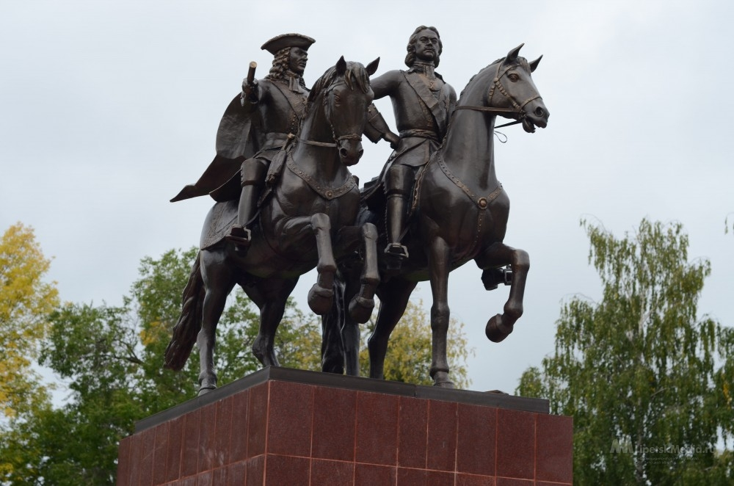
Из множества достопримечательностей Чаплыгина два городских памятника с полным правом могут считаться единственными в своем роде в России. Один из них - памятник императору Петру Первому.
Композиция, выполненная липецким скульптором Андреем Сулиным, была установлена 17 августа 2013 года рядом с Вознесенским собором, в честь 375-летнего юбилея со дня основания города и 310-летия со дня основания крепости Ораниенбург. На трехметровом постаменте фигуры императора и сиятельного князя. Петр I и Александр Данилович Меншиков - на конях, в обычных для того времени и их положения одеждах.
Увековечить Петра Первого и Александра Меньшикова местные власти решили не случайно. Именно Петр в 1702 году основал, на месте нынешнего города, крепость под названием Ораниенбург, а владелец этих земель князь Меньшиков активно участвовал в благоустройстве и строительстве города.

Музей купеческого быта
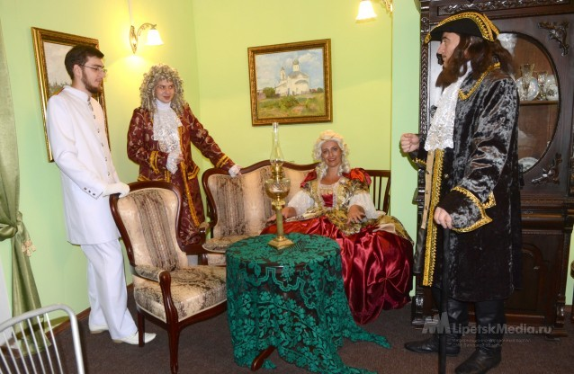
Выставочный зал открыт в июле 2016 г. Экспозиция расположилась в бывшем купеческом доме постройки 1861 г., раненбургских купцов Григорьевых, занимавшихся торговлей скобяными товарами.
Залы музея разместились на трех этажах исторического здания. Здесь можно осмотреть старые купеческие подвалы, импровизированную лавку с сувенирной продукцией и жилые покои раненбургской купеческой семьи. Вниманию гостей представлены предметы быта, утварь, одежда, мебель, фотографии, которые рассказывают о жизни раненбургского купечества конца XIX — начала XX в.
В экспозицию входит картинная галерея, в которой побывало уже несколько выставок, в том числе с живописными видами города Чаплыгина.

Музей Славы
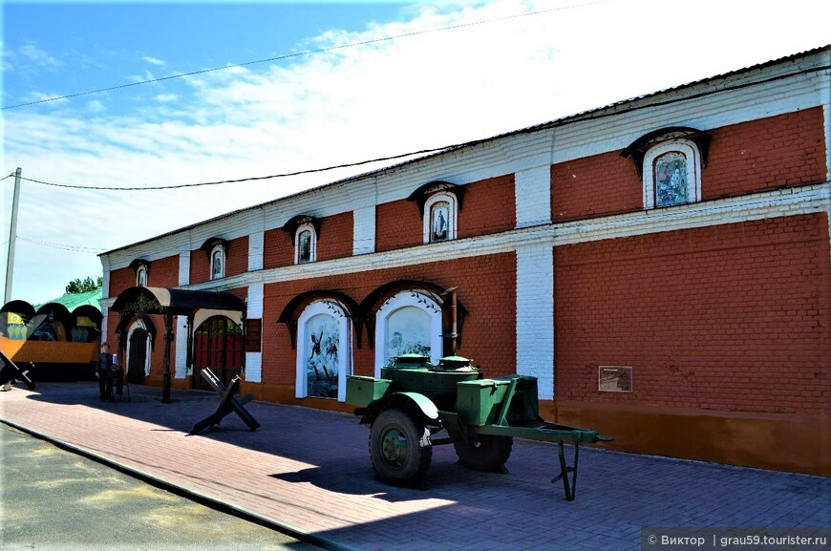
Выставочный зал «Центр военно-патриотического воспитания молодежи», или Зал боевой славы открылся в 2016 году.
Экспозиция выставочного зала расположилась в строениях XIX века, принадлежавших богатому раненбургскому купцу И. Кеменову.
Экспозиция рассказывает об истории боевой славы России и Чаплыгинского района, великих русских полководцах, крупных военных кампаниях и сражениях, начиная с летописи Куликовской битвы и заканчивая современностью. Выставочное пространство рассказывает о чаплыгинцах, воевавших на фронтах Великой Отечественной войны, земляках — Героях Советского Союза, Героях России, тружениках тыла. В экспозиции представлены макеты оружия разных эпох, находки периода Великой Отечественной войны. Представлены виды, структура и символика Вооруженных сил современной России.

